秘密★启用前
2024年遂宁市初中毕业暨高中阶段学校招生考试
文科综合试卷
注意事项：
1.文科综合共160分，包括道德与法治50分、历史50分、地理40分、生命·生态·安全20分。考试时间共140分钟。
2.答题前，考生务必将自己的学校、姓名和准考证号用0.5毫米的黑色墨迹签字笔填写在答题卡对应位置上，并检查条形码粘贴是否正确。
3.选择题使用2B铅笔涂在答题卡对应位置上，非选择题用0.5毫米黑色墨迹签字笔书写在答题卡对应位置上，超出答题区域书写的答案无效；在草稿纸、试题卷上答题无效。
4.保持答题卡卡面清洁，不折叠、不破损。考试结束后，将本试卷和答题卡一并交回。
地理部分
一、选择题（每小题只有一个正确答案，每题2分，共20分）
2023年12月20日世界第二大水电站白鹤滩水电站入选为“2023全球十大工程成就”，并在中国工程院院刊《工程》上发布。下图为长江上游某流域分布示意图。读图完成下面小题。
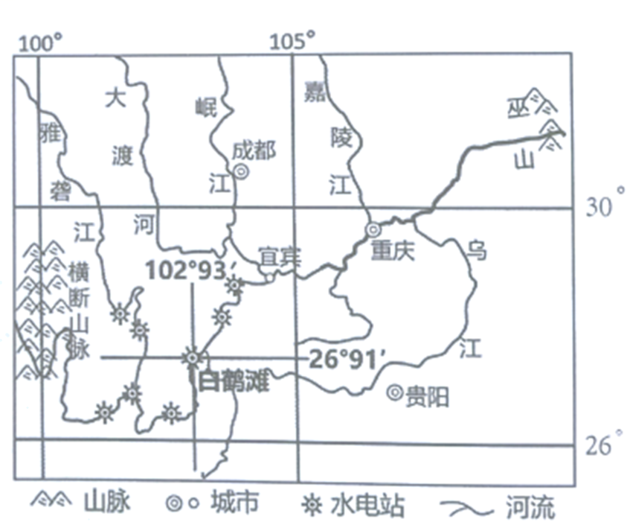
1. 白鹤滩水电站位于（ ）
A. （102°93′E，26°91′N） B. （102°93′E，26°91′S）
C. （102°93′W，26°91′N） D. （102°93′W，26°91′S）
2. 在白鹤滩选址修建水电站主要优势条件有（ ）
①地势落差较大②河流结冰期较短③河流水量丰富④河流含沙量较小
A. ①② B. ①③ C. ②④ D. ③④
近年来，中国航天事业的发展再创新高。2024年4月25日神舟十八号载人飞船发射取得圆满成功。遂宁的师生通过收看新闻联播见证了这一激动人心的时刻。5月28日神舟十八号航天员圆满完成第一次出轮任务。图1为地球公转示意图，图2为地球卫星困片。读困完成下面小题。
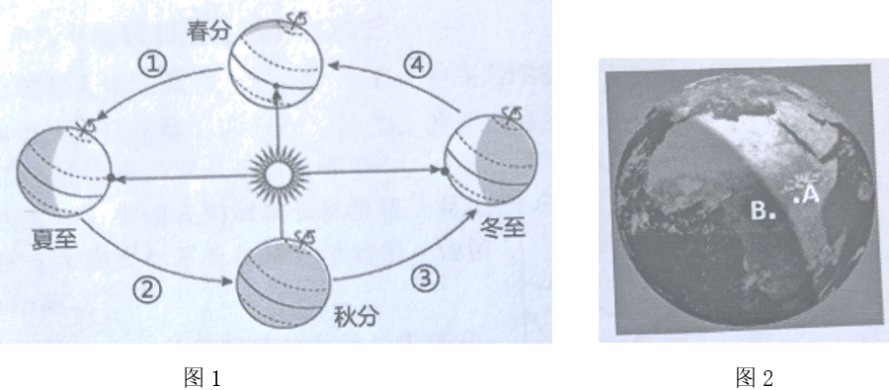
3. 从神舟十八号载人飞船发射当日到航天员第一次出舱期间（ ）
A. 遂宁的白天比黑夜更短 B. 地球正运转至②段
C. 遂宁学生正午影子变长 D. 遂宁白天越来越长
4. 在地球卫星图片（图2）中，我们观察到（ ）
A. 陆地多于海洋 B. A点正值傍晚 C. 北极出现极夜 D. 地球由B转向A
66号公路东起芝加哥，西至洛杉矶，全长约3943千米，是连接美国本土东西部重要的交通干线下图为66号公路分布示意图，读图完成下面小题。
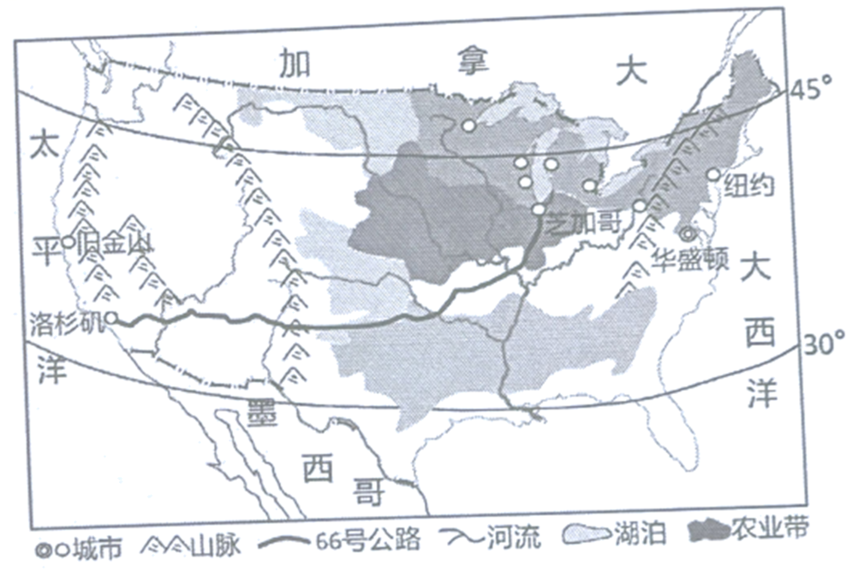
5 66号公路（ ）
A. 东部路段多隧道 B. 西部路段坡度较小
C. 到达了美国硅谷 D. 穿过了密西西比河
6. 沿66号公路到东北地区，当地乳畜业发达。其发展的优势条件有（ ）
①气候冷湿，牧草茂盛②劳动力丰富，便于加工
③城市密集，市场广阔④靠近玉米带，饲料充足
A ①②③ B. ①②④ C. ①③④ D. ②③④
“和平方舟”号医院船是中国专门为海上医疗救护的专业大型医院船。该船先后为45个国家和地区提供免费人道主义医疗服务。处处践行构建人类命运共同体的理念，体现出大国的担当。下图为该船访问的部分国家和地区分布示意图，读图完成下面小题。
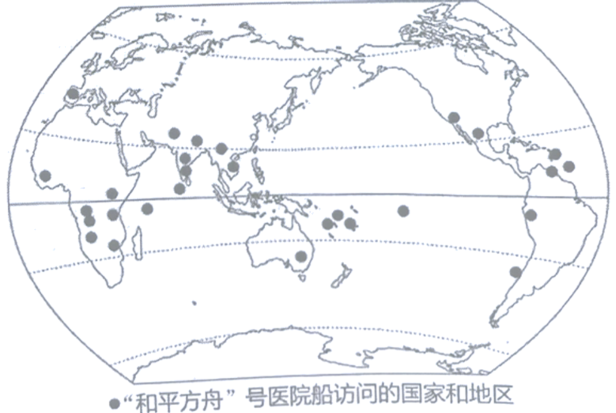
7. “和平方舟”号医院船访问的国家和地区主要分布在（ ）
A. 西半球 B. 热带地区 C. 大西洋沿岸 D. 亚洲南部
8. “和平方舟”号医院船对外服务有利于（ ）
A. 与当地文化交流 B. 增加当地就业机会
C. 提高当地人口素质 D. 改善当地生态环境
“红军不怕远征难，万水千山只等闲”。毛主席的《七律·长征》带领我们回顾长征历程，铭记长征精神。下图为中央红军长征路线示意图，读图完成下面小题。
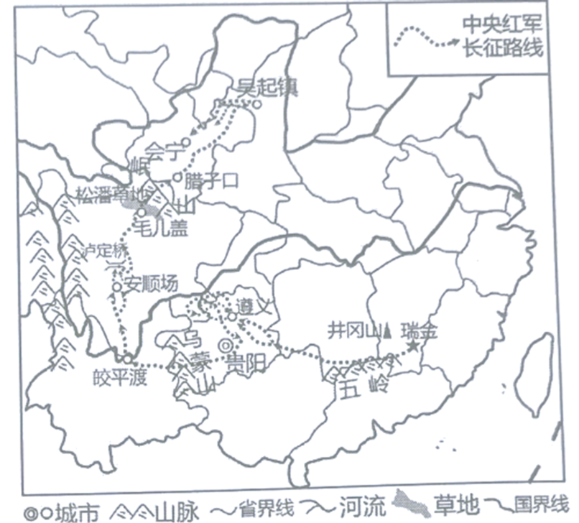
9. 在图示的长征途中，长征路线分布最长省份是（ ）
A. 江西省 B. 湖南省 C. 四川省 D. 甘肃省
10. 红军长征经过的地区地势险峻，气候恶劣，途中最可能会遇到的自然灾害有（ ）
A. 五岭一寒潮 B. 乌蒙山一台风 C. 岷山一冻害 D. 松潘草地一泥石流
二、读图分析题（共20分）
11. 2023年4月1日《中华人民共和国黄河保护法》正式施行。随着人们对黄土高原水土流失的治理，黄河水愈发清澈。某中学地理实践小组以“保护母亲河，高原换绿装”为主题对图中黄土高原某流域展开实地探究活动。读图完成探究的内容。
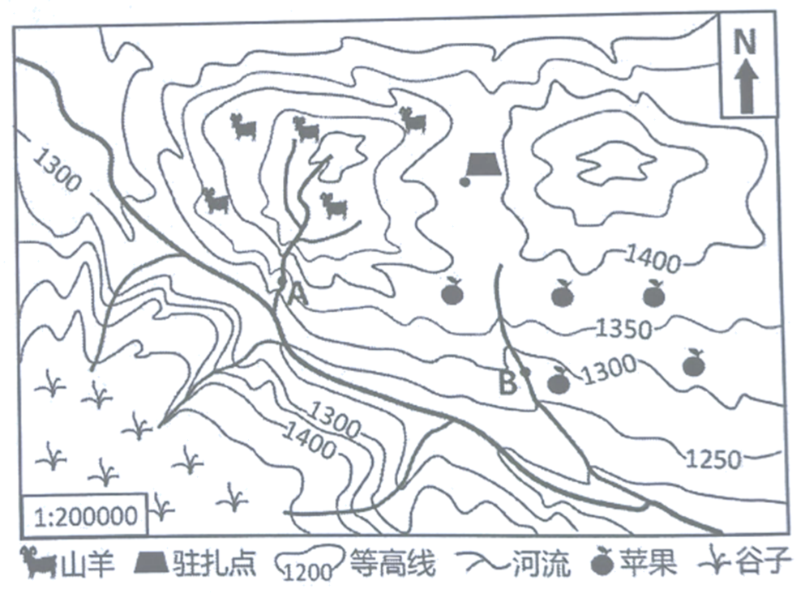
探究一：区域认知话环境
（1）图中河流干流自____向____流；
（2）从山体地形部位的角度看，地理实践小组的驻扎点位于____，该驻扎点与水文检测点B的相对高度范围是____米。
探究二：新绿高原建生态
（3）在探究过程中，实践小组测得水文检测点A含沙量明显高于B点。请结合图中信息分析其原因：____（任写两条）；为促进当地生态环境建设，请你针对A点水土流失的问题提出一条有效的治理措施：____。
探究三：能源输送活经济
（4）实践小组还发现当地是者名煤炭输出地。请你分析，与把煤通过铁路和公路运输出去相比，将煤转化成电力和煤气输送出去，具有哪些优势：____。
12. 兰新高铁东起兰州，西至乌鲁木齐，全长1776km，是我国首条在高海拔地区修建的高速铁路。它穿越了西北地区和青藏地区，沿途风景独特，令人流连忘返。暑假，小宇从兰州出发，乘兰新高铁一路向西，来了一场别样的旅行。图1为兰新高铁分布示意图，图2、图3、图4为小宇拍摄的照片。读图完成下列各小题。
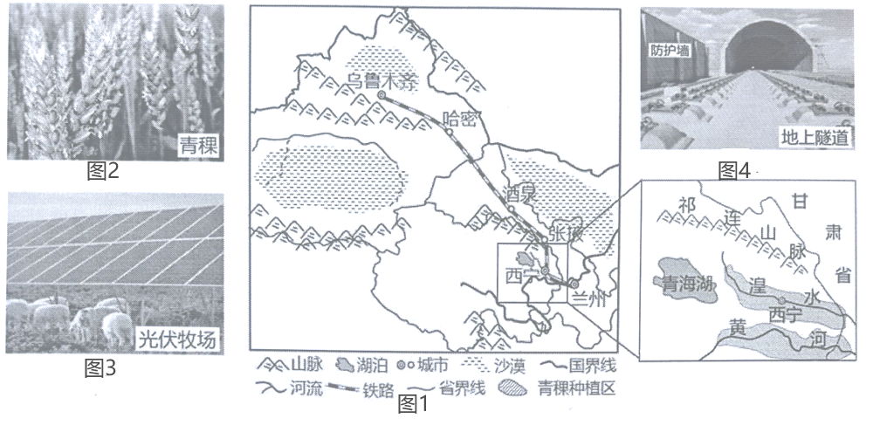
【旅行攻略篇】
（1）出行前，小宇做了以下攻略：
查地图：新疆的地形以山地和____为主；
定行程：制定了“兰州一西宁一张掖一酒泉一哈密一乌鲁木齐”的旅行路线：
带装备：防晒霜、墨镜、遮阳伞、氧气袋、羽绒服等。途中在____城市最有可能会用到氧气袋和羽绒服。
【旅行猎奇篇】
（2）图2是小宇在湟水谷地拍摄的照片，该区域种植青稞主要的优势条件是____充足；此外小宇在西宁附近参观了光伏牧场（图3），请分析当地太阳能丰富的原因：____。
【旅行美食篇】
（3）在西宁，小宇品尝了当地的特色牛肉干，其食材来源于被誉为“高原之舟”的____；在哈密，小宇尝到当地的哈密瓜特别甜，请分析其原因：____。
【旅行收获篇】
（4）图4是小宇在新疆拍摄的照片，在地面上修建隧道，在铁路旁修建防护墙，其目的是为了____，照片中反映出当地土地荒漠化严重，请你提出一条有效的治理措施。____。

